Nama : Citra Anyndya

Kelas : XII RPL 2

**CARA PENGGUNAAN APLIKASI KASIR WARUNG BEKTI**

1. Aplikasi Kasir Warung Bekti

Di project ukk kali ini saya membuat aplikasi kasir warung makan yang dapat memudahkan pembeli membeli makanan secara online. Adapun struktur aplikasi kasirnya, yaitu :

1. Halaman Login

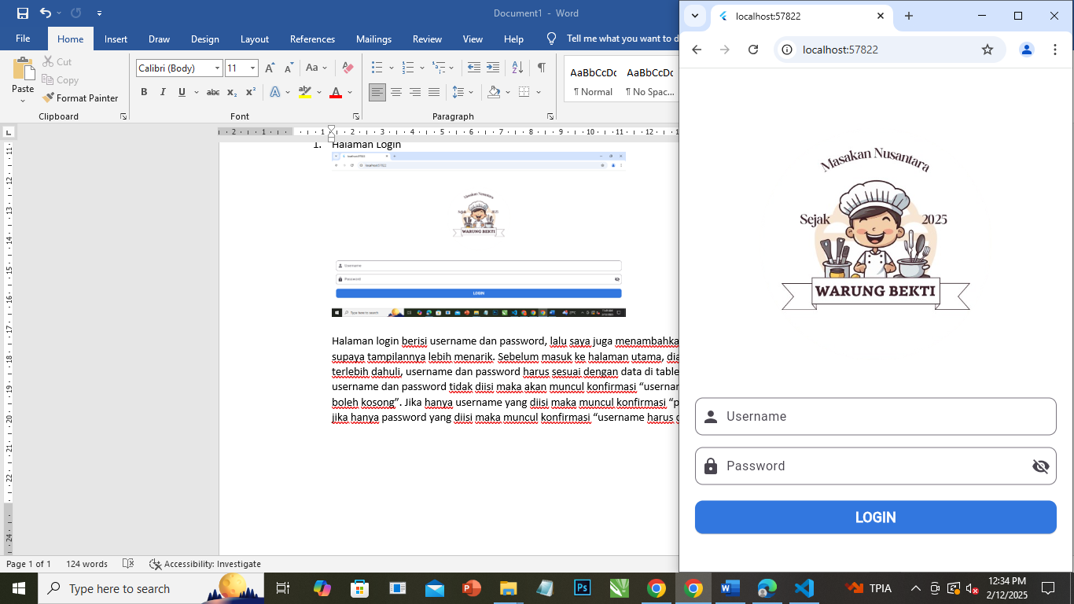

Halaman login berisi username dan password, lalu saya juga menambahkan brand warung supaya tampilannya lebih menarik. Sebelum masuk ke halaman utama, dianjurkan untuk login terlebih dahuli, username dan password harus sesuai dengan data di table user supabase. Jika username dan password tidak diisi maka akan muncul konfirmasi “username dan password tidak boleh kosong”. Jika hanya username yang diisi maka muncul konfirmasi “password harus diisi”, jika hanya password yang diisi maka muncul konfirmasi “username harus diisi”, jika username diisi namun password salah maka akan muncul konfirmasi “password salah”, dan jika username dan password sudah diisi namun username salah maka akan muncul konfirmasi “usesrname tidak ditemukan”. Maka dari itu masukkan data yang valid dari supabase, jika sudah benar akan muncul konfirmasi “login berhasil” dan diarahkan ke halaman utama kasir warung bekti.

1. Halaman Registrasi Petugas

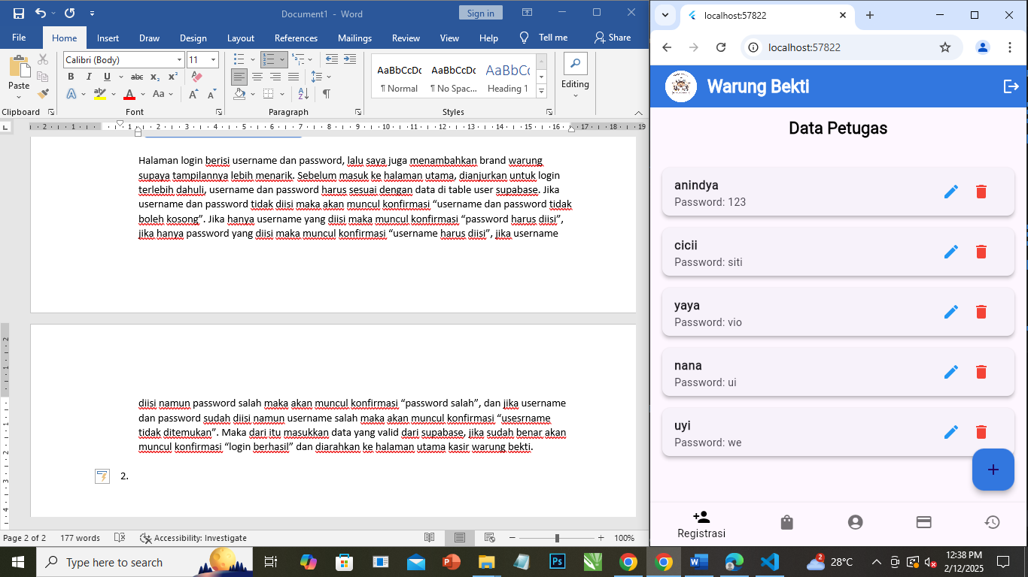

Ini adalah tampilan halaman data petugas setelah berhasil login, di halaman petugas ada crud nya yang dapat mengedit, menghapus dan tambah data petugas. Di tambah data petugas ada alert dialog yang berisi username dan password yang harus diisi, jika salah satu tidak diisi maka akan muncul konfirmasi “mohon isi semua data dengan benar”. Lalu ada juga edit dan hapus data, jika ingin menghapus maka akan muncul alert yang bertuliskan “apakah anda yakin ingin menghapus petugas ini?”

1. Halaman Produk

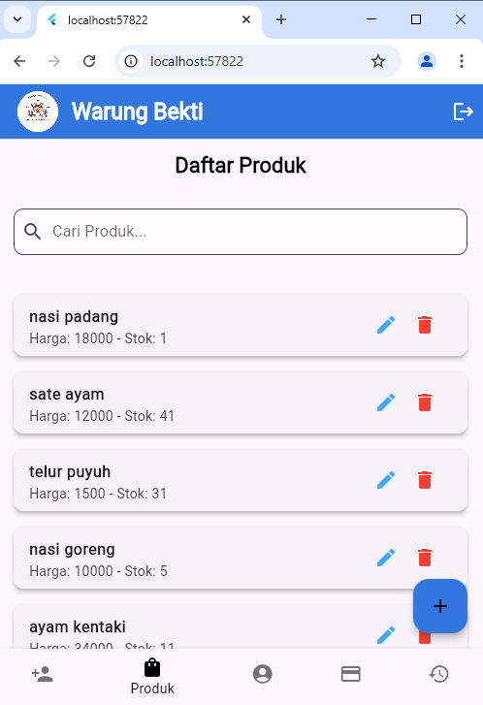

Selanjutnya ada halaman daftar produk yang menunjukkan crud produk, sama seperti di halaman registrasi petugas, jika ingin menambah data harus diisi semuanya, jika salah satu kosong akan muncul konfirmasi “mohon isi semua data dengan benar”. Namun di halaman produk ada fitur pencarian produk yang memudahkan pembeli mencari produk yang diinginkan.

1. Halaman Pelanggan

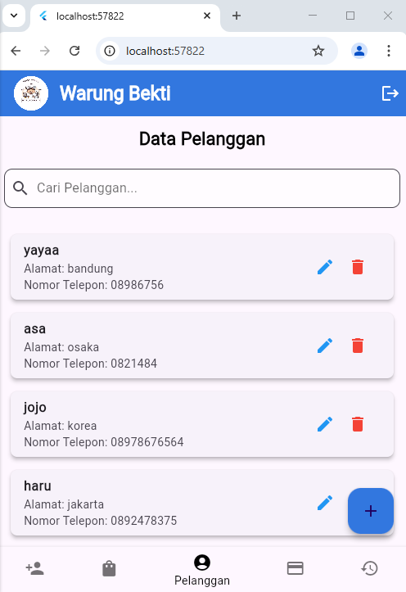

Lalu ada halaman data pelanggan, sama seperti produk dan registrasi, ada crud nya. Ada fitur pencariannya sama dengan halaman produk

1. 